### **Отчет о тестировании Яндекс Прилавка**

Тестирование API Яндекс Прилавка проводилось с использованием инструментов **( Postman for WEB Version 11.44.2-250506-033710.24.27, Apidoc, Swagger UI)**.

**Для тестирования API составлен чек-лист: (**[**https://docs.google.com/spreadsheets/d/13bV4i4N6cuN3wb6ztO_4x1n7SIh49q_WGXab2pLwInY/edit?gid=0#gid=0**](https://docs.google.com/spreadsheets/d/13bV4i4N6cuN3wb6ztO_4x1n7SIh49q_WGXab2pLwInY/edit?gid=0#gid=0)**)**.

**Результаты выполнения тестов можно посмотреть здесь: (**[**https://docs.google.com/spreadsheets/d/13bV4i4N6cuN3wb6ztO_4x1n7SIh49q_WGXab2pLwInY/edit?gid=0#gid=0**](https://docs.google.com/spreadsheets/d/13bV4i4N6cuN3wb6ztO_4x1n7SIh49q_WGXab2pLwInY/edit?gid=0#gid=0)**).**

**Коллекция Postman: (**[**https://drive.google.com/file/d/1iAcyOdXO0CNefyhEzHpWGB6NQv6rWnsA/view?usp=drive_link**](https://drive.google.com/file/d/1iAcyOdXO0CNefyhEzHpWGB6NQv6rWnsA/view?usp=drive_link)**).**

Из **282** успешно прошло **183**, не прошло —  **99 тестов**.

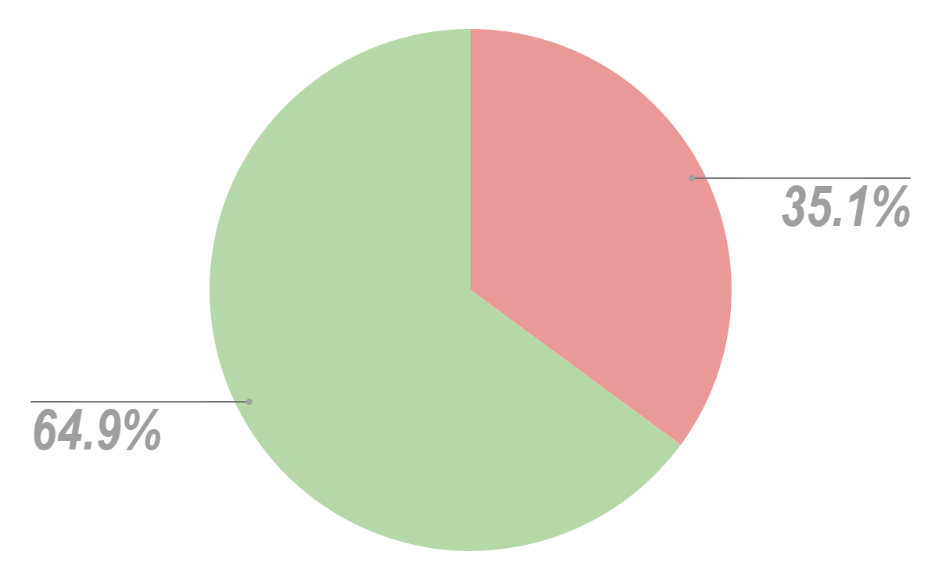

**Список багов**, найденных при тестировании, разбит по приоритетам:

**Блокирующие:** [**Баг-репорты,https://docs.google.com/spreadsheets/d/13bV4i4N6cuN3wb6ztO_4x1n7SIh49q_WGXab2pLwInY/edit?gid=1816969752#gid=1816969752**](https://docs.google.com/spreadsheets/d/13bV4i4N6cuN3wb6ztO_4x1n7SIh49q_WGXab2pLwInY/edit?gid=1816969752#gid=1816969752)

**Критические:** [**https://docs.google.com/spreadsheets/d/13bV4i4N6cuN3wb6ztO_4x1n7SIh49q_WGXab2pLwInY/edit?gid=1816969752#gid=1816969752**](https://docs.google.com/spreadsheets/d/13bV4i4N6cuN3wb6ztO_4x1n7SIh49q_WGXab2pLwInY/edit?gid=1816969752#gid=1816969752)

**Высокий приоритет:** [**https://docs.google.com/spreadsheets/d/13bV4i4N6cuN3wb6ztO_4x1n7SIh49q_WGXab2pLwInY/edit?gid=1816969752#gid=1816969752**](https://docs.google.com/spreadsheets/d/13bV4i4N6cuN3wb6ztO_4x1n7SIh49q_WGXab2pLwInY/edit?gid=1816969752#gid=1816969752)

**Низкий приоритет:**

[**https://docs.google.com/spreadsheets/d/13bV4i4N6cuN3wb6ztO_4x1n7SIh49q_WGXab2pLwInY/edit?gid=1816969752#gid=1816969752**](https://docs.google.com/spreadsheets/d/13bV4i4N6cuN3wb6ztO_4x1n7SIh49q_WGXab2pLwInY/edit?gid=1816969752#gid=1816969752)

**Тривиальные:** нет

Также в рамках работы была составлена **схема приложения**: **(**[**https://app.diagrams.net/#G1mnY8p48DHfHGOaA1csJn2lYpJFLzWq6M#%7B%22pageId%22%3A%22LvmSJEHZnkBpacQ7TOhC%22%7D**](https://app.diagrams.net/#G1mnY8p48DHfHGOaA1csJn2lYpJFLzWq6M#%7B%22pageId%22%3A%22LvmSJEHZnkBpacQ7TOhC%22%7D)**)**.

**Локализация бага,** проведенная с применением инструментов DevTools **показала статус- код проверки** - 500 Internal Server Error. (ошибка сервера)  
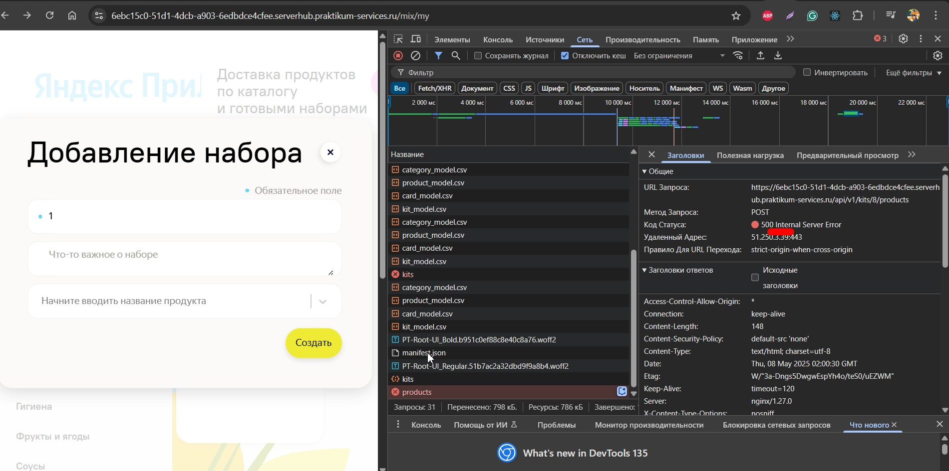

В требованиях сказано что название набора должно содержать только ***буквы*** русского и английского алфавита с длиной не менее 2 символов (цифры недопустимы)  
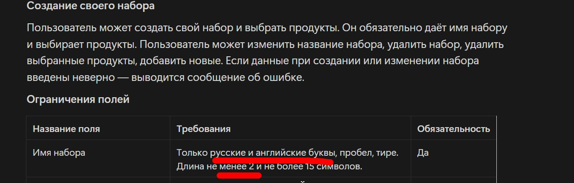  
Но так как не было сделано корректно ограничение на ввод цифр запрос прошел и появилась возможность создать набор с цифрой 1  
из документации видно что для успешного создания набора обязателен id товара  
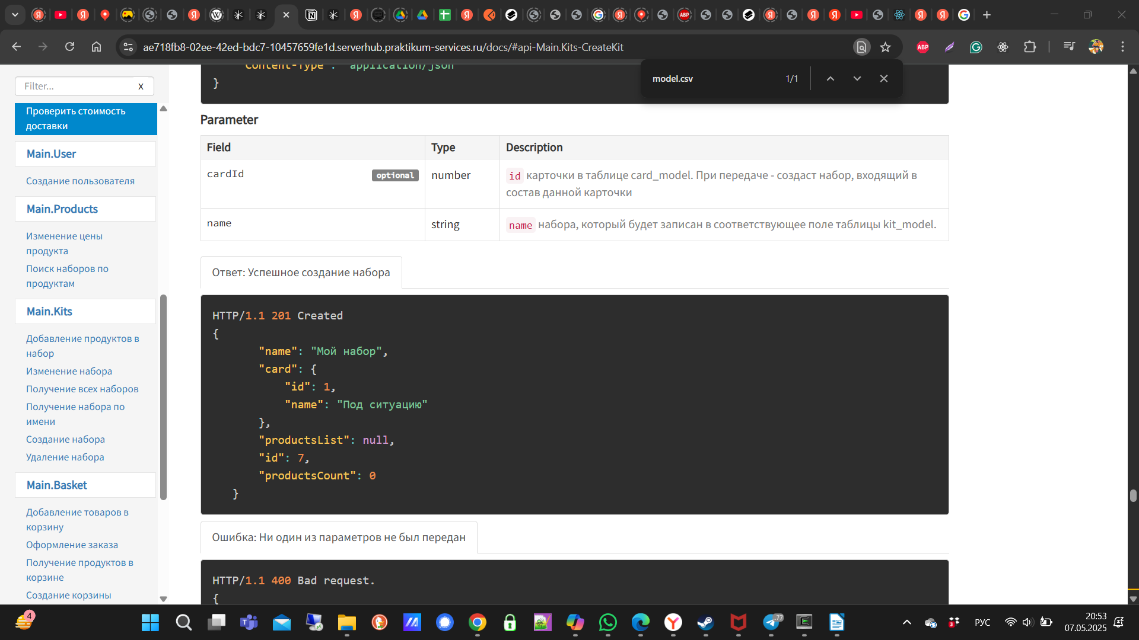

Поэтому необходимо добавить обязательность заполнения поля “Начните вводить название продукта” и пока поле не заполнено должна отсутствовать возможность создания набора (кнопка “Создать” неактивна) а также при отправке запроса если не введены обязательные параметры поле должно быть подсвечено.

поэтому считаю что ошибка обоюдная на фронте забыли сделать защиту от отправки запроса без заполненного обязательного поля с выбранным продуктом и на бэкенде не предусмотрели вариант обработки некорректного запроса с выдачей кода ответа от сервера 4xx - Не переданы обязательные параметры.

**Для анализа информационных логов необходимо выполнить следующие команды:**

Создаем папкуgenerallogs для этого используем команду mkdir - ***mkdir generallogs***

*заходим в папку где лежат первые логи -* **cd //var/www/backend/packages/main/logs**

с помощью командыcp копируем файл с логами в папку generallogs - **cp combined.log ~/generallogs/logs1.log**

заходим в папку где лежат вторые логи -   
**cd //var/www/backend/packages/secondary/build/logs**с помощью командыcp копируем файл с логами в папку generallogs - **cp combined.log ~/generallogs/logs2.log**

помещаем все логи в папку generallogsфайлinfo.log - **grep -i info *.log > ~/generallogs/info.log**

проверяем что файлы успешно скопированы для этого используем команду cat -

**cat ~/generallogs/info.log**

**Вывод**

*С учётом того, что в текущей сборке было найдено 37 багов (*[*Баг-репорты*](https://clck.ru/3Lvevg)*) из которых 5 блокирующих багов: 4 из них статус код 500 который вообще не должен появляться ни при каких обстоятельствах, ошибка 404 при попытке удалить ранее созданную корзину пользователя, также критические дефекты присутствуют в таких важных параметрах как* ***productsCount*** *(можно ввести большое значение товаров 99999999999999999 а также отрицательное значение товаров что недопустимо) и* ***productsWeight*** *также можно ввести большое значение по весу а также отрицательное значение веса), время доставки* ***deliveryTime*** *даже если не попадает в диапазон работы курьерской службы все равно принимается со статусом 200 -ok: все эти критические баги расположены в основных пользовательских сценариях, поэтому команда тестирования против публикации текущей версии API, нужна доработка.*